ИСТОРИЯ КОРРУПЦИИ
История возникновения такого явления, как коррупция, восходит к обычаю делать подарки, чтобы добиться расположения. Дорогой подарок выделял человека среди других просителей и способствовал тому, чтобы его просьба была выполнена. Поэтому в первобытных обществах плата жрецу или вождю
была нормой. Но по мере усложнения государственного аппарата появились профессиональные чиновники, которые должны были довольствоваться только фиксированным жалованием. Однако на практике они стремились воспользоваться положением для тайного увеличения своих доходов.
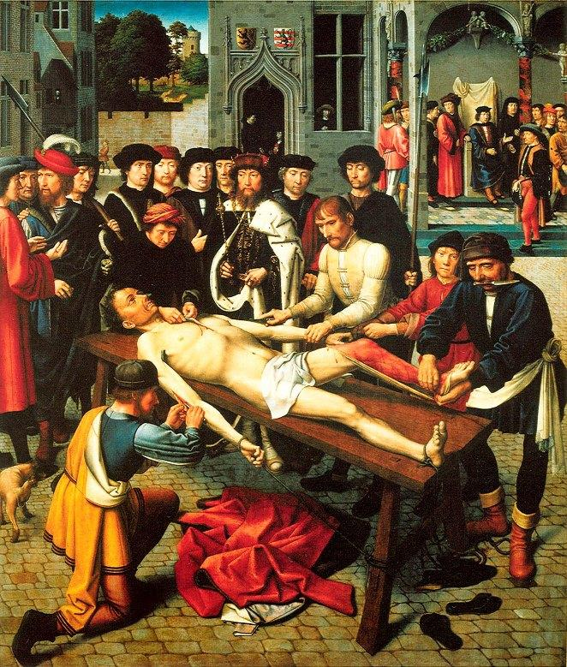
С проблемами коррупции сталкивались все древние цивилизации – египтяне, шумеры, индийцы, иудеи. Мы находим свидетельства этого во многих исторических источниках, в частности, пример наказания за мздоимство приводит Геродот в своей «Истории». Это эпизод из правления (VI век до н. э.), персидского царя Камбиса II: «Отец этого Отана – Сисамн был одним из царских судей. За то, что этот Сисамн, подкупленный деньгами, вынес несправедливый приговор, царь Камбис велел его казнить и содрать кожу. Кожу эту царь приказал выдубить, нарезать из нее ремней и затем обтянуть
ими судейское кресло, на котором тот восседал в суде. Обтянув кресло такими ремнями, Камбис назначил судьей вместо Сисамна, которого казнил и велел затем содрать кожу, его сына, повелев ему помнить, на каком кресле восседая он судит».
Этот сюжетный ход стал основой для назидательной картины голландского художника Герарда Давида «Суд Камбиса» или «Сдирание кожи с продажного судьи», написанной в 1498 году. В воспитательных целях картина была помещена в ратушу города Брюгге в зал, где проходили судебные заседания, дабы служить напоминанием судьям об их долге.
Мздоимство упоминается и в русских летописях XIII века. Первое законодательное ограничение коррупционных действий на Руси принадлежит Ивану III. А его внук Иван Грозный впервые ввел смертную казнь в качестве наказания за чрезмерность во взятках. К временам Алексея Михайловича Романова относится практически единственный народный бунт антикоррупционной (с точностью до используемой в те времена терминологии) направленности.
Он произошел в Москве в 1648 году и закончился условной победой москвичей – часть города сгорела вместе с немалым количеством мирных жителей. Царем были отданы на растерзание толпе два коррумпированных министра – глава Земского приказа Плещеев и глава Пушкарского приказа Траханиотов.

